UNIVERSIDAD AUTÓNOMA DE NUEVO LEÓN

FACULTAD DE CIENCIAS FÍSICO-MATEMÁTICAS



MAESTRÍA EN CIENCIA DE DATOS

*PROYECTO FINAL DE LA ASIGNATURA*

“FILTRADO BASADO EN CONTENIDO”

POR

Integrantes:

Juan de Jesús Aguilar Solano 1576327

Abril Grisel Guevara Cedillo 1419239

Karla Cureno Vega 2085376

28 DE MARZO DE 2022

**Tabla de contenido**

Introducción 3

Filtrado basado en contenido 4

Vectores Similares (Coseno) 4

Coeficiente de Correlación de Pearson 4

Distancia Euclidiana 4

Distancia Euclidiana nan 4

Distancia Manhattan 4

Conjunto de datos 5

Descripción del conjunto de datos 5

Atributos a utilizar dentro del modelo 5

Recopilación de datos por película 5

Binarización del atributo género 7

Atributo keywords 7

Atributos por película 8

Directorio de películas de la base de datos 9

Obtención de datos por lotes 9

Manejo de valores nulos 9

Exportación de la base de datos 9

Preprocesamiento de datos 10

Análisis descriptivo 10

Tabla descriptiva 10

Histogramas 11

Normalización de datos 11

BoxPlot 12

Prueba del modelo 13

Parámetros para mejorar el modelo 15

Conclusiones 15

Contenido del proyecto 16

Bibliografía 16

Anexo. Obtención de API 17

## Introducción

La tecnología digital cada vez se integra más a nuestra vida cotidiana, durante los últimos años las transacciones vía internet se han incrementado de manera considerable, tan solo de 2015-2020 el porcentaje de usuarios en México que realizan transacciones se incrementó en un 20% [1], al día de hoy la cifra debe ser mucho mayor debido a la pandemia surgida durante el 2019.

Estas transacciones van ligada a las compras online, de las cuales puede destacarse la compra de artículos en sitios web como amazon o mercado libre y la compra de membresías para adquirir contenido digital como video juegos o películas mediante servicios de streaming, esto hace que la inversión en plataformas digitales sea algo bastante atractivo.

Ilustración . Proporción de usuarios que realizan transacciones vs usuarios de internet.

Para este trabajo se realizará un algoritmo para el filtrado basado en contenido para plataformas de servicio de streaming de películas, el cual consiste en la recomendación de 10 películas basado en la selección de una película que hayas visto.

El proyecto describirá los pasos para el desarrollo de éste, desde la adquisición de datos mediante la descripción del uso de la API (Anexo), la transformación de datos para su uso en el modelo y abordaje de las problemáticas surgidas durante la manipulación de los datos y por último la prueba del modelo y formas de poder mejorar el algoritmo acorde al propósito que tenga éste.

## Filtrado basado en contenido

El filtrado basado en contenido (FBC) es una de las técnicas de recomendación más exitosas, esta técnica utiliza los atributos de los objetos que el usuario ha consumido, visto o mostrado interés para sugerir nuevos objetos con atributos similares basado en el nivel de correlación entre el objeto observado y el objeto sugerido.

Existen diferentes métricas utilizadas para medir el nivel de correlación entre existente entre dos objetos, éstas son llamadas medidas de similitud [2] y algunas de las más usuales son:

### Vectores Similares (Coseno)

Esta técnica calcula el coseno entre dos vectores de atributos de los objetos como medida de correlación, el resultado es un valor que va desde 0 hasta 1, donde 1 implica que los vectores son paralelos y por lo tanto presentan una correlación fuerte entre ellos, mientras que un valor 0 significa que los vectores son perpendiculares entre sí y no presentan una buena correlación. Su fórmula es:

### Coeficiente de Correlación de Pearson

Esta métrica fue propuesta por Karl Pearson como medida de correlación lineal entre dos vectores (muestras), el resultado es un valor que va desde -1 a 1, donde -1 indica una fuerte correlación lineal negativa, 0 una nula correlación lineal y 1 una fuerte correlación lineal positiva. Su fórmula es:

### Distancia Euclidiana

La métrica calcula la distancia entre dos puntos n dimensionales (donde n = número de atributos) en un espacio Euclidiano, si la distancia entre los puntos es pequeña, indica que ambos objetos presentan características muy similares, mientras que, si aumenta la diferencia entre éstos, la distancia aumenta. La fórmula es:

### Distancia Euclidiana nan

Esta métrica, es implementada cuando los datos presentan valores nulos, de modo que a la distancia se le asigna un peso proporcional cuando éstas están presentes. La fórmula es:

Donde es el peso y se define como:

### Distancia Manhattan

Es también conocida como cuadras de ciudad (city blocks), la métrica evalúa la suma de las diferencias absolutas, es decir, siempre sumará distancias positivas, lo cual se representa como una trayectoria que se desplaza solamente de manera horizontal y vertical (de ahí su nombre). Su fórmula es:

## Conjunto de datos

### Descripción del conjunto de datos

Los datos a utilizar en este proyecto fueron extraídos del sitio web [The Movie Data DB](https://www.themoviedb.org/) a través de su API. Para la obtención de una llave API puede consultarse el archivo [readme.md](https://github.com/juanagsolano/content_based_filtering/blob/4070c0d5f5f8ef6fcc645d78fb22f8efcd071a10/README.md) anexo en la [carpeta del proyecto](https://github.com/juanagsolano/content_based_filtering).

El conjunto de datos a utilizar en este proyecto consiste en 173886 películas todas lanzadas después del año 1900 y de las cuales cada una contiene 128 atributos incluyendo el título de la película, la cantidad de atributos se debe a que el género y palabras clave de cada película han sido binarizadas. El resultado es una matriz de datos de dimensiones (173886, 128).

### Atributos a utilizar dentro del modelo

Para los propósitos de este proyecto, solo utilizaremos una porción de los atributos mostrados, concretamente éstos son:

* id: identificador de la película.
* original_title: título original de la película.
* budget: presupuesto de la película.
* genres: lista de géneros a los que pertenece.
* popularity: popularidad de la película (métrica generada por el sitio).
* release_date: fecha de lanzamiento.
* revenue: ingresos recaudados.
* runtime: duración de la película.
* vote_average: calificación media otorgada por usuarios.
* vote_count: cantidad de usuarios que calificaron la película.
* collection: atributo binario que muestra si una película pertenece a una colección.
* keywords: las palabras clave utilizadas por película (top 100 keywords).

### Recopilación de datos por película

Todos los atributos a excepción del atributo keywords, pueden extraer a partir de la siguiente sintaxis de consulta:

[*https://api.themoviedb.org/3/movie/[movie_id]?api_key=[api_key*](https://api.themoviedb.org/3/movie/%5bmovie_id%5d?api_key=%5bapi_key)*]*

Para ilustrar la obtención de datos utilizaremos la siguiente película como ejemplo:

|  |  |
| --- | --- |
|  | Identificador y nombre  Id = 20  Nombre: My Life Without Me  Cuya sintaxis de consulta es:  [*https://api.themoviedb.org/3/movie/20?api_key=fhk6739847hsjdf*](https://api.themoviedb.org/3/movie/20?api_key=fhk6739847hsjdf)  donde movie_id = 20 es el identificador de la película y api_key = “secreta” es la llave generada para el uso de la herramienta. |

Para la obtención de la información hacemos uso de la biblioteca requests de Python. El resultado es un archivo en formato json, el cual podemos cargar mediante la biblioteca json. El resultado del proceso es el siguiente:

{'adult': False,

'backdrop_path': '/kZyurQjTMLHalUxs7sHgH5XeiwO.jpg',

'belongs_to_collection': None,

'budget': 2500000,

'genres': [{'id': 18, 'name': 'Drama'}, {'id': 10749, 'name': 'Romance'}],

'homepage': 'http://www.clubcultura.com/clubcine/clubcineastas/isabelcoixet/mividasinmi/index.htm',

'id': 20,

'imdb_id': 'tt0314412',

'original_language': 'en',

'original_title': 'My Life Without Me',

'overview': 'A fatally ill mother with only two months to live creates a list of things she wants to do before she dies without telling her family of her illness.',

'popularity': 13.863,

'poster_path': '/9Fa7tCEKIha1llGH7E41mxSpaF6.jpg',

'production_companies': [{'id': 49,

'logo_path': '/xpf5iHdvvBtsH8jBMlgIJHAET0c.png',

'name': 'El Deseo',

'origin_country': 'ES'},

{'id': 77,

'logo_path': None,

'name': 'Milestone Productions',

'origin_country': ''}],

'production_countries': [{'iso_3166_1': 'CA', 'name': 'Canada'},

{'iso_3166_1': 'ES', 'name': 'Spain'}],

'release_date': '2003-03-07',

'revenue': 12300000,

'runtime': 106,

'spoken_languages': [{'english_name': 'English',

'iso_639_1': 'en',

'name': 'English'}],

'status': 'Released',

'tagline': '',

'title': 'My Life Without Me',

'video': False,

'vote_average': 5.8,

'vote_count': 364}

### Binarización del atributo género

Dado que el atributo género es una lista, es necesario binarizarla para poder evaluarla en el modelo de FBC. Para ello necesitamos conocer los diferentes géneros que utiliza esta base de datos, esto lo logramos a través de su API mediante la siguiente url:

[*https://api.themoviedb.org/3/genre/movie/list?api_key=[api_key]&language=en-US*](https://api.themoviedb.org/3/genre/movie/list?api_key=%5bapi_key%5d&language=en-US)

Este enlace nos retorna los géneros oficiales utilizados, los cuales son:

{28: 'Action', 12: 'Adventure', 16: 'Animation', 35: 'Comedy', 80: 'Crime', 99: 'Documentary', 18: 'Drama', 10751: 'Family', 14: 'Fantasy', 36: 'History', 27: 'Horror', 10402: 'Music', 9648: 'Mystery', 10749: 'Romance', 878: 'Science Fiction', 10770: 'TV Movie', 53: 'Thriller', 10752: 'War', 37: 'Western'}

El proceso de binarización puede consultarse en los archivos del proyecto (etl_process.ipynb). Para el ejemplo antes mencionado donde el id = 20, la binarización realiza la siguiente transformación:

|  |  |
| --- | --- |
| Atributo antes de procesarse | Atributo después de procesarse |
| [{'id': 18, 'name': 'Drama'}, {'id': 10749, 'name': 'Romance'}] | {'Action': 0, 'Adventure': 0, 'Animation': 0, 'Comedy': 0, 'Crime': 0, 'Documentary': 0, 'Drama': 1, 'Family': 0, 'Fantasy': 0, 'History': 0, 'Horror': 0, 'Music': 0, 'Mystery': 0, 'Romance': 1, 'Science Fiction': 0, 'TV Movie': 0, 'Thriller': 0,  'War': 0, 'Western': 0} |

### Atributo keywords

El atributo keywords consiste en las palabras clave que son utilizadas por películas, las palabras clave que maneja toda la base de datos puede extraerse a través del siguiente enlace:

[*http://files.tmdb.org/p/exports/keywords_ids_03_25_2022.json.gz*](http://files.tmdb.org/p/exports/keywords_ids_03_25_2022.json.gz)

La extensión de este archivo es de alrededor de 40000 palabra, lo cual hace dificulta la implementación del modelo dado nuestra capacidad de hardware. Para este modelo se utilizarán solo 100 palabras clave y el criterio de selección de éstas es realizar un muestreo de 100000 películas, de las cuales se seleccionarán las 100 palabras con mayor frecuencia, el resultado se muestra a continuación:

[short film, woman director, based on novel or book, murder, musical, concert, silent film, biography, sports, stand-up comedy, lgbt, christmas, world war ii, revenge, family, love, anime, philippines, based on true story, martial arts, friendship, romance, coming of age, softcore, black and white, kidnapping, wrestling, opera, new york city, ghost, based on play or musical, sequel, police, politics, serial killer, horror, pre-code, found footage, prison, holiday, erotic movie, drugs, vampire, zombie, rape, parent child relationship, death, gay interest, dance, remake, high school, art, dark comedy, monster, slasher, gay, religion, stop motion, dog, gore, time travel, supernatural, lost film, marriage, alien, football (soccer), gangster, detective, superhero, nazi, africa, suicide, japan, "rock n roll", nature, mockumentary, racism, cartoon, fairy tale, road trip, satire, pregnancy, spy, small town, mystery, infidelity, investigation, thriller, noir, los angeles, california, avant-garde, school, robbery, dutch cabaret, london, england, 1970s, sibling relationship, surrealism, anthology, france]

Al igual que el atributo género, este atributo debe binarizarse para ser utilizado dentro del modelo.

### Atributos por película

Los atributos para la película antes mencionada (id = 20) serían los siguientes:

|  |  |  |  |  |  |  |  |  |  |  |  |  |  |  |  |  |  |  |  |  |  |  |  |  |  |  |  |  |  |  |  |  |  |  |  |  |  |  |  |  |  |  |  |  |  |  |  |  |  |  |  |  |  |  |  |  |  |  |  |  |  |  |  |  |  |  |  |  |  |  |  |  |  |  |  |  |  |  |  |  |  |  |  |  |  |  |  |  |  |  |  |  |  |  |  |  |  |  |  |  |  |  |  |  |  |  |  |  |  |  |  |  |  |  |  |  |  |  |  |  |  |  |  |  |  |  |  |  |  |  |  |  |  |  |  |  |  |  |  |  |  |  |  |  |  |  |  |  |  |  |  |  |  |  |  |  |  |  |  |  |  |  |  |  |  |  |  |  |  |  |  |  |  |  |  |  |  |  |  |  |  |  |  |  |  |  |  |  |  |  |  |  |  |  |  |  |  |  |  |  |  |  |  |  |  |  |  |  |  |  |  |  |  |  |  |  |  |  |  |  |  |  |  |  |  |  |  |  |  |  |  |  |  |  |  |  |  |  |  |  |  |  |  |  |  |  |  |  |  |  |  |  |  |  |  |  |
| --- | --- | --- | --- | --- | --- | --- | --- | --- | --- | --- | --- | --- | --- | --- | --- | --- | --- | --- | --- | --- | --- | --- | --- | --- | --- | --- | --- | --- | --- | --- | --- | --- | --- | --- | --- | --- | --- | --- | --- | --- | --- | --- | --- | --- | --- | --- | --- | --- | --- | --- | --- | --- | --- | --- | --- | --- | --- | --- | --- | --- | --- | --- | --- | --- | --- | --- | --- | --- | --- | --- | --- | --- | --- | --- | --- | --- | --- | --- | --- | --- | --- | --- | --- | --- | --- | --- | --- | --- | --- | --- | --- | --- | --- | --- | --- | --- | --- | --- | --- | --- | --- | --- | --- | --- | --- | --- | --- | --- | --- | --- | --- | --- | --- | --- | --- | --- | --- | --- | --- | --- | --- | --- | --- | --- | --- | --- | --- | --- | --- | --- | --- | --- | --- | --- | --- | --- | --- | --- | --- | --- | --- | --- | --- | --- | --- | --- | --- | --- | --- | --- | --- | --- | --- | --- | --- | --- | --- | --- | --- | --- | --- | --- | --- | --- | --- | --- | --- | --- | --- | --- | --- | --- | --- | --- | --- | --- | --- | --- | --- | --- | --- | --- | --- | --- | --- | --- | --- | --- | --- | --- | --- | --- | --- | --- | --- | --- | --- | --- | --- | --- | --- | --- | --- | --- | --- | --- | --- | --- | --- | --- | --- | --- | --- | --- | --- | --- | --- | --- | --- | --- | --- | --- | --- | --- | --- | --- | --- | --- | --- | --- | --- | --- | --- | --- | --- | --- | --- | --- | --- | --- | --- | --- | --- | --- | --- | --- | --- | --- | --- | --- | --- | --- | --- | --- | --- | --- |
| |  |  | | --- | --- | | budget | 2500000 | | popularity | 13.604 | | release_date | 03/07/2003 | | revenue | 12300000 | | runtime | 106 | | vote_average | 5.8 | | vote_count | 364 | | Action | 0 | | Adventure | 0 | | Animation | 0 | | Comedy | 0 | | Crime | 0 | | Documentary | 0 | | Drama | 1 | | Family | 0 | | Fantasy | 0 | | History | 0 | | Horror | 0 | | Music | 0 | | Mystery | 0 | | Romance | 1 | | Science Fiction | 0 | | TV Movie | 0 | | Thriller | 0 | | War | 0 | | Western | 0 | | collection | 0 | | short film | 0 | | woman director | 1 | | based on novel or book | 0 | | murder | 0 | | musical | 0 | | concert | 0 | | silent film | 0 | | biography | 0 | | sports | 0 | | stand-up comedy | 0 | | lgbt | 0 | | christmas | 0 | | world war ii | 0 | | revenge | 0 | | family | 0 | | love | 0 | | anime | 0 | | philippines | 0 | | based on true story | 0 | | martial arts | 0 | | friendship | 0 | | romance | 0 | | coming of age | 0 | | |  |  | | --- | --- | | softcore | 0 | | black and white | 0 | | kidnapping | 0 | | wrestling | 0 | | opera | 0 | | new york city | 0 | | ghost | 0 | | based on play or musical | 0 | | sequel | 0 | | police | 0 | | politics | 0 | | serial killer | 0 | | horror | 0 | | pre-code | 0 | | found footage | 0 | | prison | 0 | | holiday | 0 | | erotic movie | 0 | | drugs | 0 | | vampire | 0 | | zombie | 0 | | rape | 0 | | parent child relationship | 1 | | death | 0 | | gay interest | 0 | | dance | 0 | | remake | 0 | | high school | 0 | | art | 0 | | dark comedy | 0 | | monster | 0 | | slasher | 0 | | gay | 0 | | religion | 0 | | stop motion | 0 | | dog | 0 | | gore | 0 | | time travel | 0 | | supernatural | 0 | | lost film | 0 | | marriage | 0 | | alien | 0 | | football (soccer) | 0 | | gangster | 0 | | detective | 0 | | superhero | 0 | | nazi | 0 | | africa | 0 | | suicide | 0 | | japan | 0 | | rock 'n' roll | 0 | | nature | 0 | | mockumentary | 0 | | |  |  | | --- | --- | | racism | 0 | | cartoon | 0 | | fairy tale | 0 | | road trip | 0 | | satire | 0 | | pregnancy | 0 | | spy | 0 | | small town | 0 | | mystery | 0 | | infidelity | 0 | | investigation | 0 | | thriller | 0 | | noir | 0 | | los angeles, california | 0 | | avant-garde | 0 | | school | 0 | | robbery | 0 | | dutch cabaret | 0 | | london, england | 0 | | 1970s | 0 | | sibling relationship | 0 | | surrealism | 0 | | anthology | 0 | | france | 0 | |

### Directorio de películas de la base de datos

Para extraer la información antes mostrada es necesario conocer el listado de películas con su identificador del ID, la API nos brinda acceso a un directorio de películas, durante este proyecto se procesarán todas las películas del directorio actualizado al día 24 de marzo de 2022, el directorio se encuentra en el siguiente enlace:

<http://files.tmdb.org/p/exports/movie_ids_03_24_2022.json.gz>

La cantidad de películas a procesar en la base de datos es de 688316.

### Obtención de datos por lotes

Dado que la cantidad de películas es larga, esta se procedió a realizarla en lotes, en total son 4000 lotes que contienen 172 películas cada uno, esto se hizo así para evitar errores por problemas de conexión o tamaño de memoria, ya que, si existe un error, solo es necesario reiniciar el contador al número de lote en el que se quedó.

El resultado es un archivo csv llamado [dataset_movies.csv](https://github.com/juanagsolano/content_based_filtering/blob/4070c0d5f5f8ef6fcc645d78fb22f8efcd071a10/dataset_movies.csv) al cual se le va añadiendo los datos procesados por lote, de modo que entre más lotes se procesen, más películas contendrá el conjunto.

### Manejo de valores nulos

En muchas películas se desconoce ciertos datos como el presupuesto, fecha de lanzamiento, ingreso recaudado, duración, etc. Hasta este punto se manejarán estos valores nulos cambiándolos por valor 0, además de realizar un chequeo para saber si existen duplicados.

### Exportación de la base de datos

Al realiza la iteración por lotes, se obtiene un set de datos en formato csv, sin embargo, contiene valores nulos, por lo que en este punto solo se realiza una actualización de dicho set de datos para lidiar momentáneamente con estos valores nulos. El set de datos final es el siguiente:

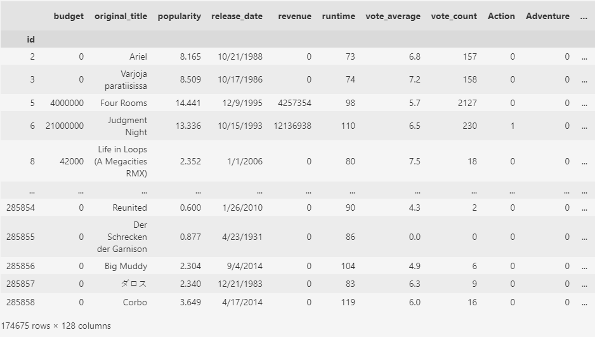

Todo el código y procedimientos abarcados hasta punto pueden encontrarse en el archivo [etl_process.ipynb](https://github.com/juanagsolano/content_based_filtering/blob/98f85851d27423cf0da11924f709061dbdac3060/etl_process.ipynb) y etl_process_2.ipynb del proyecto.

## Preprocesamiento de datos

Para usar el conjunto de datos en el modelo, se hará una serie de transformaciones las cuales se describirán a continuación:

* *Eliminación de películas con fecha antes de 1900*: estas películas fueron eliminadas ya que presentan errores de lectura y son películas de relevancia nula para este modelo.
* *Eliminación del título de la película*: dado que el atributo es de tipo texto, no será utilizada para el modelo y, por lo tanto, no lo utilizaremos.
* *Transformar la fecha en formato ordinal*: para realizar la transformación utilizamos la función datetime del paquete datetime y utilizando el método toordinal().
* *Reemplazando los valores 0 a formato nan*: el motivo de esto es que durante la implementación del modelo usaremos la métrica “distancia euclidiana nan” la cual ponderiza la distancia de acuerdo a la cantidad de datos faltantes.

El resultado de estas transformaciones se muestra a continuación:

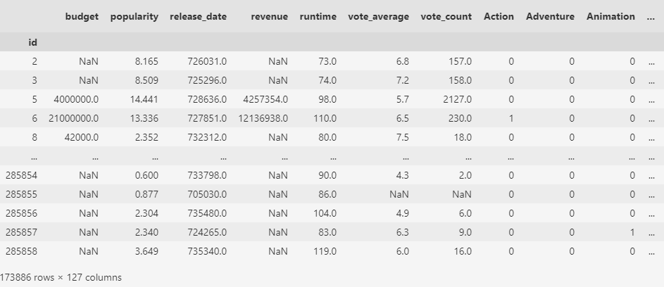

## Análisis descriptivo

### Tabla descriptiva

La descripción de los datos excluyendo el género y collection se muestra a través de sus respectivos histogramas. Como primer paso para conocer nuestros datos, podemos observar la siguiente tabla descriptiva, misma que puede obtenerse a partir del método describe() de la biblioteca pandas.

|  |  |  |  |  |  |  |  |
| --- | --- | --- | --- | --- | --- | --- | --- |
|  | **budget** | **popularity** | **release_date** | **revenue** | **runtime** | **vote_average** | **vote_count** |
| count | 14436 | 173886 | 170108 | 10493 | 149947 | 133415 | 133458.00 |
| mean | 14202620 | 3.079512 | 725869 | 50842450 | 85.02974 | 5.779741 | 101.88 |
| std | 29028330 | 8.155153 | 9566 | 127524200 | 132.0611 | 1.553085 | 725.56 |
| min | 1 | 0.6 | 693596 | 1 | 1 | 0.5 | 1.00 |
| 25% | 368250 | 0.6 | 720259 | 1071255 | 70 | 5 | 2.00 |
| 50% | 3000000 | 1.279 | 729811 | 8251071 | 90 | 6 | 6.00 |
| 75% | 14625000 | 2.646 | 733400 | 40050880 | 101 | 6.7 | 17.00 |
| max | 380000000 | 403.432 | 739966 | 2847246000 | 43200 | 10 | 31166.00 |

A primera vista podemos observar que cada característica presenta diferentes escalas, además la característica “budget” y “runtime” son las que más valores nulos presentan.

### Histogramas

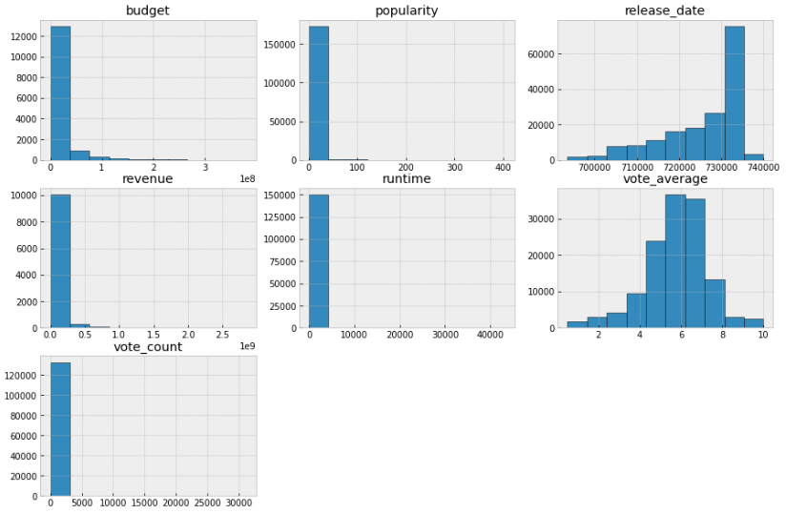

A partir de los gráficos podemos observar que la distribución no es uniforme salvo para “vote_average” (debido al teorema de límite central), además se presenta un sesgo pronunciado en estos datos y outliers bastante grandes, de modo que para implementar nuestro modelo realizaremos un proceso de normalización.

## Normalización de datos

Para normalizar los datos y que presenten un buen desempeño en el modelo, se hicieron las siguientes transformaciones:

Reasignación de outliers: en primera instancia se optó por utilizar la función MinMaxScaler de la biblioteca scikitlearn, sin embargo, dado que el conjunto de datos presenta datos mucho mayores a los de la media o el rango intercuantílico, los valores asignados a la mayoría de los datos son bastante bajos y, por lo tanto, no contribuyen mucho a la métrica de distancia utilizada en el modelo. El método propuesto para lidiar con este problema fue el de reasignar los valores que están por encima del percentil 90 y asignarles el valor correspondiente a dicho percentil, de esta manera aquellos valores excesivamente grandes serán reevaluados.

Escalado de datos: para escalar los datos se utilizó la función StandardScaler() de la biblioteca scikitlearn, la cual realiza la siguiente operación [5]:

### BoxPlot

El resultado de estas transformaciones son datos que presentan una escala muy similar y con outliers bastante aceptables, misma que podemos apreciar en el siguiente diagrama de caja:

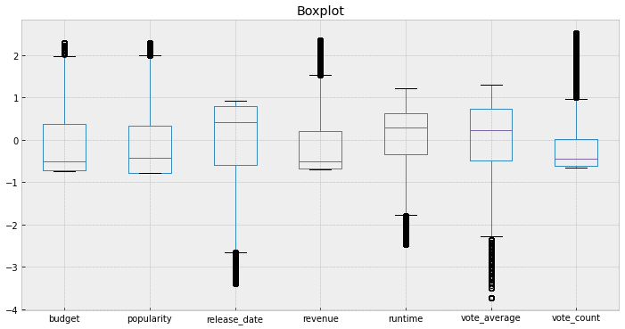

## Prueba del modelo

La métrica utilizada en el modelo será la *distancia euclidiana nan*, la cual se encuentra en la biblioteca scikit learn [5]. Durante el proceso de experimentación se utilizaron otras métricas como la distancia de cosenos y la distancia euclidiana clásica, obteniendo resultados bastante similares, sin embargo, se optó por la distancia euclidiana nan para este proyecto.

Para evaluar el modelo, utilizaremos dos ejemplos de géneros distintos. La primera película pertenece al género de animación, mientras que la segunda película pertenece al género romántico.

|  |  |
| --- | --- |
| **“Batman: Gotham Knight (2/2/2014)”** | **Lista de recomendaciones** |
|  | Star Wars: The Clone Wars  Superman: Unbound  All Star Superman  Thor: Tales of Asgard  The Invincible Iron Man  Battle for Terra  Justice League: The Flashpoint Paradox  銃夢 -GUNNM  The Transformers: The Movie  Justice League: The New Frontier |

Portada de las películas:



El resultado es una recomendación de películas bastante ligada al género seleccionado, sin embargo, algunas de las películas son “anime” y no pertenecen estrictamente al mismo género siendo esto irrelevante para algunos.

|  |  |
| --- | --- |
| **“The Notebook”** | **Lista de recomendaciones** |
|  | 오아시스  君に届け  파이란  백만장자의 첫사랑  甜蜜蜜  山楂树之恋  ラブレター  Stellet Licht  Tabu  Welcome |

Portada de las películas:



El resultado son una serie de películas pertenecientes al mismo género, donde puede notarse que varias de las películas son regiones orientales.

## Parámetros para mejorar el modelo

Establecer qué modelo es mejor es una tarea bastante subjetiva, además depende del propósito que se tenga y los recursos con los que se cuente en una implementación dada [4]. Para la implementación mostrada no utilizaremos ninguna, sin embargo, describiremos en que consiste cada una:

* *Pesos a las características del conjunto*: aquí podemos definir la importancia de cada característica, por ejemplo, si queremos darle una mayor o menor importancia a la fecha, lo que podríamos hacer es multiplicar la columna “date_release” por el peso asignado, un valor por encima de 1 si queremos darle mayor importancia o un valore menor a 1 si queremos darle menor peso.
* *Eliminar características del conjunto*: otra de las formas en las que podemos manipular el desempeño del modelo es eliminando características como la fecha, algunas palabras clave, géneros, etc.

El proceso de mejoramiento del modelo es una tarea ardua y que debe de llevarse a cabo mediante el criterio humano, sin embargo, puede adoptarse la práctica del caviar que consiste en la realización de muchos modelos con diferentes parámetros y determinar cual puede ser el mejor.

## Conclusiones

La extracción de datos se ha llevado a cabo de manera exitosa mediante el uso de la API de “The Movie DB”, siendo este un proceso arduo y tardado ya que el sistema no permite obtener los datos mediante una sola consulta, de modo que éste se convierte en un proceso iterativo.

El resultado del modelo basado en los dos ejemplos mostrados parece ser bastante buena, es decir, proporciona películas con características muy similares, sin embargo, para algunos usuarios quizás este resultado no sea satisfactorio y esto se debe a la configuración de regionalidad. Empresas como Netflix utiliza filtrados de regionalidad para mostrarte películas más acordes al país en el que te encuentras y esto lo hace ya que en muchos casos el gusto de una película va muy acorde a la similitud cultural que se tiene con el usuario, esto puede ser una desventaja o no, según los propósitos del modelo.

El modelo puede mejorarse incorporando algunos atributos de regionalidad como los países donde se filmó la película o el idioma en el que fue filmada la película. Otra forma en la que puede manipular la selectividad es mediante la asignación de pesos por atributo, esto hace que un atributo particular tenga una mayor importancia para el modelo.

Se puede concluir que el modelo puede hacerse más complejo, añadiendo restricciones y haciéndolo más selectivo teniendo en cuenta algunos criterios como la regionalidad, idioma, actores, compañías productoras, etc.

## Contenido del proyecto

El proyecto completo puede consultarse en el enlace:

[*https://github.com/juanagsolano/content_based_filtering*](https://github.com/juanagsolano/content_based_filtering)

El cual contiene los siguientes archivos.

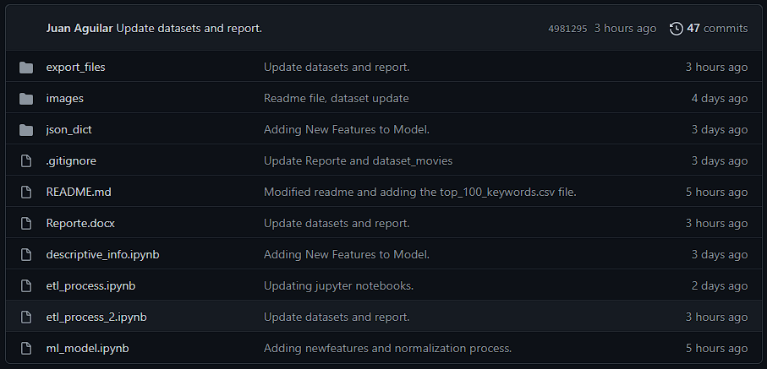

## Bibliografía

1. De 2013 a 2014: INEGI. Módulo sobre Disponibilidad y Uso de Tecnologías de la Información en los Hogares. Consultado <https://www.inegi.org.mx/temas/ticshogares/>
2. Fkih, F. (2021). Similarity measures for Collaborative Filtering-based Recommender Systems: Review and experimental comparison. Journal of King Saud University - Computer and Information Sciences. <https://doi.org/10.1016/j.jksuci.2021.09.014>
3. Paialunga, P. (2022, 22 enero). Hands-on Content Based Recommender System using Python. Medium. Recuperado 27 de marzo de 2022, de <https://towardsdatascience.com/hands-on-content-based-recommender-system-using-python-1d643bf314e4>
4. Shankhar, B. S. (2021, 14 diciembre). Hyperparameters tuning in practice: Pandas vs. Caviar. Medium. Recuperado 28 de marzo de 2022, de <https://medium.com/optimizing-hyperparameters/hyperparameters-tuning-in-practice-pandas-vs-caviar-82ab9763d8af>
5. API design for machine learning software: experiences from the scikit-learn project, Buitinck et al., 2013.

## Anexo. Obtención de API

**1. Crear cuenta en el sitio web**

Para extraer los datos del sitio web es necesario obtener la llave API. Ve al sitio web [The Movie DB](https://www.themoviedb.org/) y crea una cuenta como se muestra a continuación:

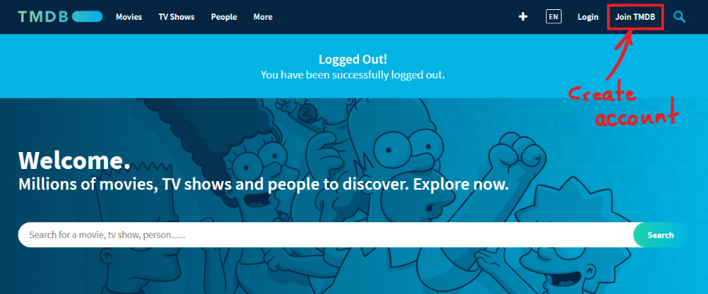

Llena los datos solicitados dar click en sign up.

**2. Obtener la llave API**

Una vez creada la cuenta, dirigirse a la configuración de la cuenta y en el panel izquierdo seleccionar la pestaña API, donde encontrarás la llave en el apartado API key (v3 auth),

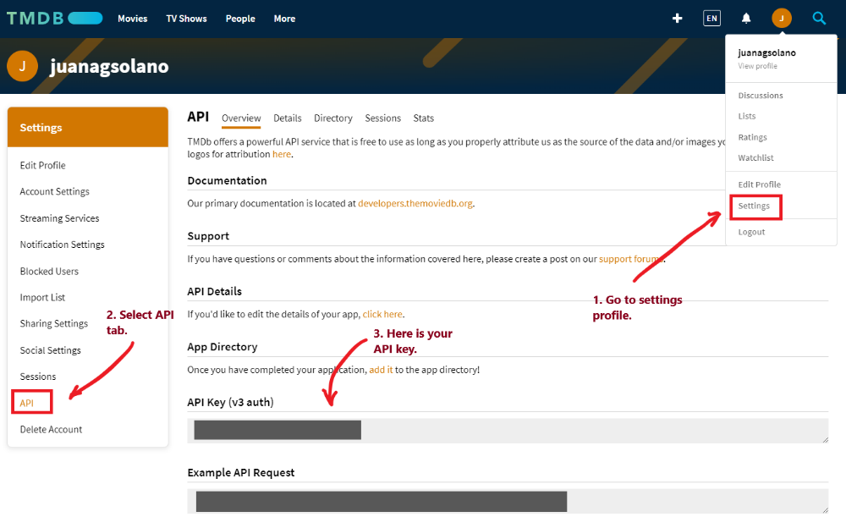

La documentación para el uso de la API la puedes encontrar en el siguiente enlace: [Documentación de la API](https://www.themoviedb.org/documentation/api).